Творческий конкурс «Янтарное перо-2015»

Моя семья – участница Победы!
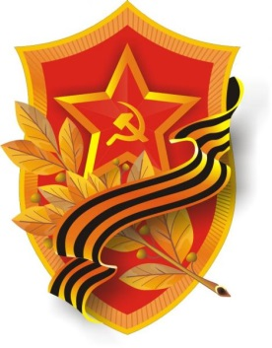

Наумова Дарья, 4 «А» класс
МБОУ Луговской СОШ
Гурьевского района
Калининградской области

Педагог Семыкина Светлана Борисовна

2015 г.

Нет в России семьи такой, где бы не был памятен свой Герой...
В нашей семье тоже были и есть свои герои. Это Голоско Поликарп Трофимович, 1905 года рождения. Он погиб под Киевом в 1941 году. Было ему всего 36 лет...
Шахов Павел Григорьевич, 1895 года рождения. Он прошел три войны и умер в 1979 году. У него было пятеро детей: трое сыновей и две дочери. Два сына ушли на войну и пропали без вести.
А третий его сын, Шахов Николай Павлович, был призван в Армию в 1940 году. Воинская часть дислоцировалась на территории Эстонии, которая только что была присоединена к СССР. Здесь Николая настигла война. Артиллерийская часть, в которой он служил, откатывалась на восток. Порхов, Псков, Старая Русса... А потом встала намертво. Первые контрудары из-под Старой Руссы Красная Армия нанесла по противнику зимой 1941 года. Дед был артиллерийским разведчиком. Он остался жив после тяжелейшего ранения.
В 1946 году Николай Павлович демобилизовался. Вернулся на родную орловщину. Вся грудь была увешена наградами: Орденами «Красной звезды» и «Боевого Красного знамени», медалями «За отвагу», и «За боевые заслуги».
А через год, в числе первых переселенцев, уже был в Калининградской области. И в мирной жизни Николай Павлович был, как на передовой. Возглавлял и животноводческие, и полеводческие бригады, был делегатом Выставки достижений народного хозяйства, награждался медалями за доблестный труд. Вырастил четверых детей. После достижения пенсионного возраста ещё 10 лет работал в совхозе.
20 июня 2012 года с 90-летием Николая Павловича поздравил Президент России.
В год 70-летия Победы дедушке должно исполниться 93 года. И он даже сейчас не теряет бодрости духа и оптимизма!
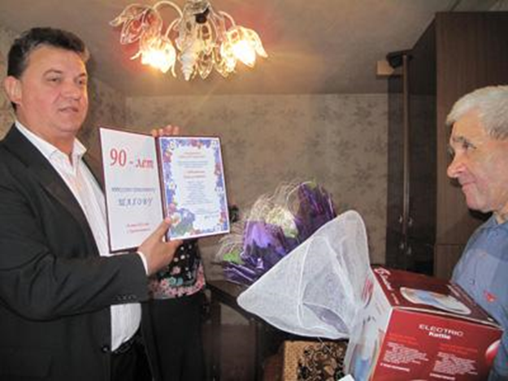
20 июня 2012 года с 90-летием Николая Павловича поздравил Президент России.

